[DX12講義II 第05回]
ぶつかる～！！
ここでアクセル全開、インド人を右に！

ぶつかったかどうかを知りたい
ゲームでは「オブジェクト同士が接触していたらイベントを起こしたい」ということはよくあります。
これを実現するために、衝突判定を実装していきます。

ヘッダファイル
SrcフォルダにCollision.cppとCollision.hを追加します。
Collision.hを開き、次のコードを追加してください。
/**
* @file Collision.h
*/
#ifndef DX12TUTORIAL_SRC_COLLISION_H_INCLUDED
#define DX12TUTORIAL_SRC_COLLISION_H_INCLUDED
#include <DirectXMath.h>
namespace Collision {
}
#endif
衝突判定のコードは、Collision名前空間に格納することにします。
この名前空間の先頭に、次のコードを追加してください。
/**
* 衝突判定の形状の種類.
*/
enum class ShapeType
{
Circle, ///< 円.
Rectangle, ///< 矩形(AABB).
Line, ///< 線分.
};
ShapeType列挙型は、衝突判定用の形状の種類を示す識別子として使います。
今回は円、矩形、線分の3種類の形状について、衝突判定を実装していきます。また、矩形はX/Y軸に平行な辺を持つ長方形(AABB=Axis Aligned Bounding Box)とし、回転等の操作は行わないものとします。
続いて、形状クラスを定義します。ShapeType列挙型定義の下に、次のコードを追加してください。
/**
* 衝突判定用の形状オブジェクト.
*
* Make～関数でオブジェクトを作成し、HasCollision関数で衝突判定を行う.
*/
class Shape
{
friend struct Detector;
friend bool HasCollision(
const Shape&, const DirectX::XMFLOAT2&, const Shape&, const DirectX::XMFLOAT2&);
public:
static Shape MakeCircle(float r);
static Shape MakeRectangle(const DirectX::XMFLOAT2& lt, const DirectX::XMFLOAT2& rb);
static Shape MakeLine(const DirectX::XMFLOAT2& s,const DirectX::XMFLOAT2& e);
Shape(const Shape& src);
Shape& operator=(const Shape& src);
~Shape() = default;
private:
Shape() = default;
private:
ShapeType type; ///< 保持している形状の種類.
union {
/// 円
struct Circle {
float radius;
} circle;
/// 矩形
struct Rect {
DirectX::XMFLOAT2 leftTop;
DirectX::XMFLOAT2 rightBottom;
} rect;
/// 線分
struct Line {
DirectX::XMFLOAT2 start;
DirectX::XMFLOAT2 end;
} line;
};
};
形状クラスは共用体によって形状を保持します。どの形状が保持されているかはtypeメンバ変数を見ればわかるようにします。そして、種類によってクラスのインスタンスを作り分けられるように、種類に対応する作成用のstaticメンバ関数を実装します。さらに、作成用メンバ関数の使用を強制するため、デフォルトコンストラクタはprivateにしています。また、このクラスはリソース管理などを行いません。intやdoubleのように値として扱うことができるため、コピーコンストラクタなどはpublicにしています。同様の理由で、コンストラクタとデストラクタでは何も特別なことをする必要がありません。そこで、default指定してコンパイラに作成させています。
形状クラスは自分自身の座標(円の中心座標など)を持っていません。座標は、別のオブジェクト(例えばSpriteクラス)から提供されることを想定しているからです。
衝突判定にはShapeクラスのメンバ変数にアクセスできる必要があります。2つのfriend宣言はそのためのものです。Detector構造体は、衝突判定関数を格納します。HasCollision関数は外部から衝突判定を呼び出すためのインターフェイスです。
NOTE: 作り分けをstaticメンバ関数ではなくコンストラクタで行う方法を考えてみてください。
最後に、HasCollision関数を宣言します。
Shapeクラス定義の下に、次のコードを追加してください。
bool HasCollision(
const Shape&, const DirectX::XMFLOAT2&, const Shape&, const DirectX::XMFLOAT2&);
内容はfriend宣言と同様です。実は「引数依存の名前探索(ADL=Argument Dependent Lookup)」という仕組みによって、friend宣言だけで外部からHasCollision関数を参照することは可能です。しかし、friend宣言だけでは、その関数が外部から利用可能であることが分かりづらいため、通常の宣言も実装しています。

形状クラスの実装

ヘッダファイルのインクルード
ここからは形状クラスを実装していきます。Collision.cppを開き、次のコードを追加してください。
/**
* @file Collision.cpp
*/
#include "Collision.h"
#include <algorithm>
using namespace DirectX;
namespace Collision {
}
algorithmヘッダは、さまざまな汎用アルゴリズムが定義されたC++標準ライブラリのヘッダです。

コピーコンストラクタ
デフォルトコンストラクタはクラス定義でインライン定義してしまったので、コピーコンストラクタから定義していきます。Collision名前空間に、次のコードを追加してください。
/**
* コピーコンストラクタ.
*
* @param src コピー元のオブジェクト.
*/
Shape::Shape(const Shape& src) : type(src.type)
{
switch (type) {
case ShapeType::Circle:
circle.radius = src.circle.radius;
break;
case ShapeType::Rectangle:
rect.leftTop = src.rect.leftTop;
rect.rightBottom = src.rect.rightBottom;
break;
case ShapeType::Line:
line = src.line;
break;
}
}
コピー元の形状の種類に応じて、コピーする対象を変化させています。

コピー代入演算子
次は、コピー代入演算子です。コピーコンストラクタ定義の下に、次のコードを追加してください。
/**
* コピー代入演算子.
*
* @param src コピー元のオブジェクト.
*
* @return 自分自身への参照.
*/
Shape& Shape::operator=(const Shape& src)
{
this->~Shape();
new(this) Shape(src);
return *this;
}
自分自身に対してデストラクタを呼び出して内容を破棄したのち、配置newで新しく作り直しています。この書き方は、コピー代入演算子とコピーコンストラクタの挙動を一致させるためのイディオムです。

形状オブジェクト作成用関数
続いて、形状オブジェクトの作成関数を実装します。まずは円からいきましょう。
コピー代入演算子の定義の下に、次のコードを追加してください。
/**
* 円形の形状オブジェクトを作成する.
*
* @param r 円の半径.
*
* @return 形状オブジェクト.
*/
Shape Shape::MakeCircle(float r)
{
Shape shape;
shape.type = ShapeType::Circle;
shape.circle.radius = r;
return shape;
}
形状の種類を「円」として、円の半径を設定しています。
次は矩形です。円の作成関数定義の下に、次のコードを追加してください。
/**
* 矩形の形状オブジェクトを作成する.
*
* @param lt 長方形の左上座標.
* @param rb 長方形の右下座標.
*
* @return 形状オブジェクト.
*
* ltとrbはオブジェクト中心からの相対座標で指定する.
*/
Shape Shape::MakeRectangle(const DirectX::XMFLOAT2& lt, const DirectX::XMFLOAT2& rb)
{
Shape shape;
shape.type = ShapeType::Rectangle;
shape.rect.leftTop = lt;
shape.rect.rightBottom = rb;
return shape;
}
これも、形状の種類を「矩形」として、矩形の左上、右下の座標を設定しているだけです。
最後は線分です。矩形作成関数定義の下に、次のコードを追加してください。
/**
* 線分オブジェクトを作成する.
*
* @param s 線分の始点.
* @param e 線分の終点.
*
* @return 形状オブジェクト.
*/
Shape Shape::MakeLine(const DirectX::XMFLOAT2& s, const DirectX::XMFLOAT2& e)
{
Shape shape;
shape.type = ShapeType::Line;
shape.line.start = s;
shape.line.end = e;
return shape;
}
他の形状と同様に、種類を「線分」とし、始点と終点の座標を設定しています。

衝突検出
この章では、衝突検出関数を実装していきます。
最初に、実装する関数を宣言します。MakeLine関数定義の下に、次のコードを追加してください。
/**
* 衝突検出関数格納用の構造体.
*/
struct Detector {
static bool CircleCircle(
const Shape& sa, const XMFLOAT2& pa, const Shape& sb, const XMFLOAT2& pb);
static bool RectCircle(
const Shape& sa, const XMFLOAT2& pa, const Shape& sb, const XMFLOAT2& pb);
static bool CircleRect(
const Shape& sa, const XMFLOAT2& pa, const Shape& sb, const XMFLOAT2& pb);
static bool LineCircle(
const Shape& sa, const XMFLOAT2& pa, const Shape& sb, const XMFLOAT2& pb);
static bool CircleLine(
const Shape& sa, const XMFLOAT2& pa, const Shape& sb, const XMFLOAT2& pb);
static bool RectRect(
const Shape& sa, const XMFLOAT2& pa, const Shape& sb, const XMFLOAT2& pb);
static bool RectLine(
const Shape& sa, const XMFLOAT2& pa, const Shape& sb, const XMFLOAT2& pb);
static bool LineRect(
const Shape& sa, const XMFLOAT2& pa, const Shape& sb, const XMFLOAT2& pb);
static bool LineLine(
const Shape& sa, const XMFLOAT2& pa, const Shape& sb, const XMFLOAT2& pb);
};
3つの形状があるので、3x3=9通りの関数を実装する必要があります。もっとも、組み合わせの数は3!=6なので、実際に実装するのは6つです。残りの3つは引数の順序を入れ替えて、対応する関数を呼び出すだけです。

円と円の衝突
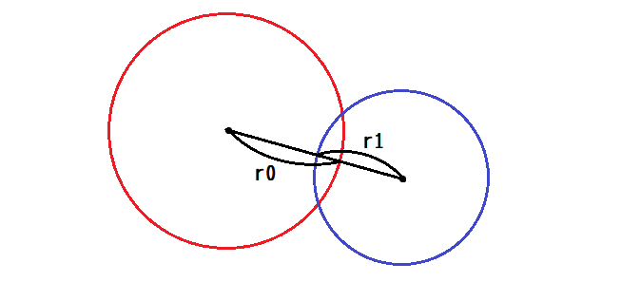
2つの円が重なり合っているかどうかの判定は非常に簡単です。中心間の距離を2つの円の半径の和と比較するだけです。Detector構造体定義の下に、次のコードを追加してください。
/**
* 円と円の衝突判定.
*
* @param sa 左辺側の形状.
* @param pa 左辺側の座標.
* @param sb 右辺側の形状.
* @param pb 右辺側の座標.
*
* @retval true 衝突している.
* @retval false 衝突していない.
*/
bool Detector::CircleCircle(
const Shape& sa, const XMFLOAT2& pa, const Shape& sb, const XMFLOAT2& pb)
{
const float distSq =
XMVectorGetX(XMVector2LengthSq(XMLoadFloat2(&pa) - XMLoadFloat2(&pb)));
const float radSum = sa.circle.radius + sb.circle.radius;
return distSq < radSum * radSum;
}
距離の計算には平方根が必要ですが、これは高価な処理です。このコードでは、半径の和を2乗して比較することで平方根演算を避けています。

矩形と円の衝突
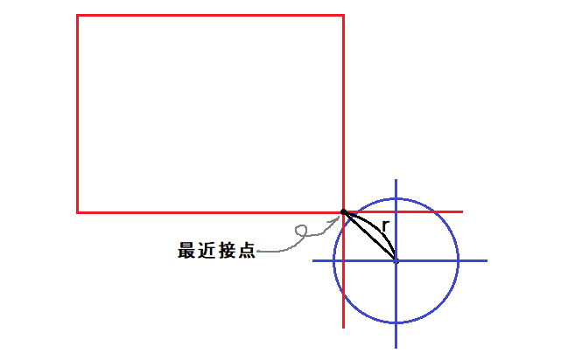
矩形と円が重なり合っているかの判定では、まず矩形内の円の中心に最も近い点(最近接点)を求めます。次に、そこから円の中心までの距離を円の半径と比較します。
最近接点を求めるには、軸ごとに円の中心の座標を矩形の範囲に制限します。中心のX座標座標が矩形の下側のX座標より小さければ、最近接点のX座標は矩形の下側になり、上側のX座標より大きければ、最近接点は上側の座標になります。そして、範囲内にあるなら、最近接点は中心のX座標そのものです。同じことをY座標に対しても行えば、最近接点が算出できるというわけです。
それでは実装していきましょう。CircleCircle関数定義の下に、次のコードを追加してください。
/**
* 矩形と円の衝突判定.
*
* @param sa 左辺側の形状.
* @param pa 左辺側の座標.
* @param sb 右辺側の形状.
* @param pb 右辺側の座標.
*
* @retval true 衝突している.
* @retval false 衝突していない.
*/
bool Detector::RectCircle(
const Shape& sa, const XMFLOAT2& pa, const Shape& sb, const XMFLOAT2& pb)
{
const XMVECTOR aMin = XMLoadFloat2(&pa) + XMLoadFloat2(&sa.rect.leftTop);
const XMVECTOR aMax = XMLoadFloat2(&pa) + XMLoadFloat2(&sa.rect.rightBottom);
const XMVECTOR c = XMLoadFloat2(&pb);
const XMVECTOR q = XMVectorMin(XMVectorMax(c, aMin), aMax);
const float distSq = XMVectorGetX(XMVector2LengthSq(q - c));
return distSq < sb.circle.radius * sb.circle.radius;
}
XMVectorMin関数とXMVectorMax関数の行が、座標を制限しているコードです。
距離の比較では、円同士の判定と同様に、2乗したものを使って平方根演算を避けます。
続いて、矩形と円が逆の場合を実装します。
RectCircle関数定義の下に、次のコードを追加してください。
/**
* 円と矩形の衝突判定.
*
* @param sa 左辺側の形状.
* @param pa 左辺側の座標.
* @param sb 右辺側の形状.
* @param pb 右辺側の座標.
*
* @retval true 衝突している.
* @retval false 衝突していない.
*/
bool Detector::CircleRect(
const Shape& sa, const XMFLOAT2& pa, const Shape& sb, const XMFLOAT2& pb)
{
return RectCircle(sb, pb, sa, pa);
}
引数の順番を入れ替えてRectCircle関数を呼んでいるだけです。

矩形と矩形の衝突
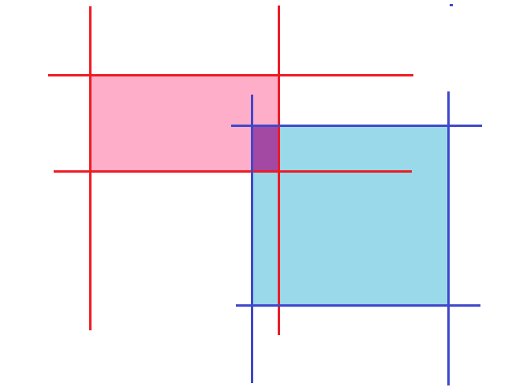
矩形同士は、各軸が全て重なる場合のみ重なり合います。
CircleRect関数定義の下に、次のコードを追加してください。
/**
* 矩形と矩形の衝突判定.
*
* @param sa 左辺側の形状.
* @param pa 左辺側の座標.
* @param sb 右辺側の形状.
* @param pb 右辺側の座標.
*
* @retval true 衝突している.
* @retval false 衝突していない.
*/
bool Detector::RectRect(
const Shape& sa, const XMFLOAT2& pa, const Shape& sb, const XMFLOAT2& pb)
{
const XMFLOAT2 aLT(pa.x + sa.rect.leftTop.x, pa.y + sa.rect.leftTop.y);
const XMFLOAT2 aRB(pa.x + sa.rect.rightBottom.x, pa.y + sa.rect.rightBottom.y);
const XMFLOAT2 bLT(pb.x + sb.rect.leftTop.x, pb.y + sb.rect.leftTop.y);
const XMFLOAT2 bRB(pb.x + sb.rect.rightBottom.x, pb.y + sb.rect.rightBottom.y);
if (aRB.x < bLT.x || aLT.x > bRB.x) return false;
if (aRB.y < bLT.y || aLT.y > bRB.y) return false;
return true;
}
このコードで重要なのは、最後の2つのif文です。矩形Aの右端が矩形Bの左端より左にある、または、Aの左端がBの右端より右にある、という状況では重なっていないことは明らかです。いずれでもない場合は、どこかが重なっていることになります。この判定をX軸とY軸の両方で行います。
NOTE: ここでXMVECTORを使っていないのは、比較のために計算結果を取り出す処理を避けたためですが、この程度のコードであればどちらでも処理速度に大きな違いはないと思われます。

線分と円の衝突
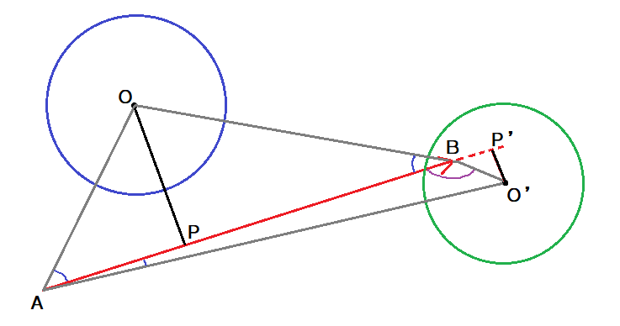
線分と円の重なりは、線分の端点をAおよびB、円の中心点をOとすると、OからABに伸ばした垂線の長さと、ABに対するAO及びBOのなす角度によって判定できます。
OからABに伸ばした垂線とABの交点をPとすると、∠ ABO及び∠BAOが共に鋭角、つまり180°以下の場合、PはAB上にあります。この場合、OPの長さが円の半径未満であれば衝突しているとわかります。どちらかが鈍角の場合はABの外側にあります。この場合、鈍角と判定された側の端点からOまでの距離が円の半径未満であれば、衝突していることになります。
これを実装すると、以下のようになります。RectRect関数定義の下に、次のコードを追加してください。
/**
* 線分と円の衝突判定.
*
* @param sa 左辺側の形状.
* @param pa 左辺側の座標.
* @param sb 右辺側の形状.
* @param pb 右辺側の座標.
*
* @retval true 衝突している.
* @retval false 衝突していない.
*/
bool Detector::LineCircle(
const Shape& sa, const XMFLOAT2& pa, const Shape& sb, const XMFLOAT2& pb)
{
const XMVECTOR a = XMLoadFloat2(&sa.line.start) + XMLoadFloat2(&pa);
const XMVECTOR b = XMLoadFloat2(&sa.line.end) + XMLoadFloat2(&pa);
const XMVECTOR v = XMVector2Normalize(b - a);
const XMVECTOR o = XMLoadFloat2(&pb);
const XMVECTOR ao = o - a;
const XMVECTOR bo = o - b;
// 円の中心から直線までの距離が円の半径以上なら衝突していない.
if (XMVectorGetX(XMVectorAbs(XMVector2Cross(v, ao))) > sb.circle.radius) {
return false;
}
// 円の中心が線分の始点より手前にある場合、始点からの距離が半径以上なら衝突していない.
if (XMVectorGetX(XMVector2Dot(ao, v)) < 0) {
return XMVectorGetX(XMVector2LengthSq(ao)) < sb.circle.radius * sb.circle.radius;
}
// 円の中心が終点より奥にある場合、終点からの距離が半径以上なら衝突していない.
if (XMVectorGetX(XMVector2Dot(bo, v)) > 0) {
return XMVectorGetX(XMVector2LengthSq(bo)) < sb.circle.radius * sb.circle.radius;
}
return true;
}
垂線OPの長さは外積を使って計算します。三角関数によるOPの定義と、外積の定義:
OP = |AO|sinθ
AB×AO = |AB||AO|sinθ
両辺を|AB|で割ると
(AB×AO)/|AB| = |AO|sinθ
から
OP = (AB×AO)/|AB|
が導けます。さらに、ABを単位ベクトルに変換したとすると除算が消えて
OP = AB×AO
まで簡略化できます。
外積の結果、垂線の長さが半径を越えていたら、衝突はありません。
垂線の長さが半径以下だった場合、円の中心点と線分の端点の位置関係を調べます。角度を調べるには内積を使います。正確な角度を知るには、2つのベクトルがどちらも単位ベクトルでなければなりません。しかし、今回は鋭角か鈍角かを調べるだけなので、符号が分かれば十分です。そのため、片方のベクトルは正規化していません。
最初は始点Aから調べます。AO・BAの結果が負なら∠BAOは鈍角です。この場合、AOの距離と半径を比較します。鋭角の場合は終点Bを調べます。BO・BAの結果が正なら∠ABOは鋭角です。ここではベクトルABではなくBAと内積を取っているので、鋭角の場合が外側となることに注意してください。そして、BOの距離と半径を比較します。
どちらの角も内側を指している場合は衝突しています。
続いて、線分と円が逆の場合を実装します。LineCircle関数定義の下に、次のコードを追加してください。
/**
* 円と線分の衝突判定.
*
* @param sa 左辺側の形状.
* @param pa 左辺側の座標.
* @param sb 右辺側の形状.
* @param pb 右辺側の座標.
* @retval true 衝突している.
* @retval false 衝突していない.
*/
bool Detector::CircleLine(
const Shape& sa, const XMFLOAT2& pa, const Shape& sb, const XMFLOAT2& pb)
{
return LineCircle(sb, pb, sa, pa);
}
円と矩形の場合と同様に、引数を逆にして、LineCircle関数に丸投げしています。

線分と矩形の衝突
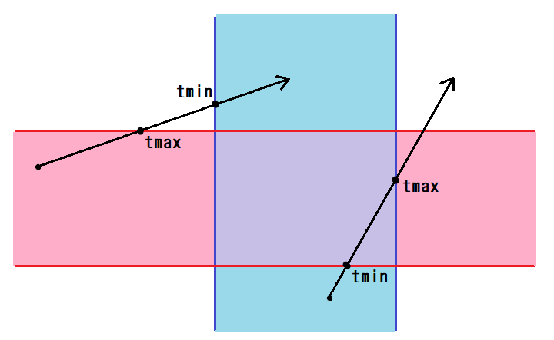
線分と矩形の判定では、円と矩形で行ったのと似たようなことをします。
軸ごとに線分と矩形の交点を見つける操作を繰り返し、より矩形に近い交点を見つけ出すのです。
CircleLine関数定義の下に、次のコードを追加してください。
/**
* 直線と長方形の当たり判定.
*
* @param sa 左辺側の形状.
* @param pa 左辺側の座標.
* @param sb 右辺側の形状.
* @param pb 右辺側の座標.
*
* @retval true 衝突している.
* @retval false 衝突していない.
*/
bool Detector::LineRect(
const Shape& sa, const XMFLOAT2& pa, const Shape& sb, const XMFLOAT2& pb)
{
XMVECTORF32 bMin, bMax, p0, p1, d;
bMin.v = XMLoadFloat2(&sb.rect.leftTop) + XMLoadFloat2(&pb);
bMax.v = XMLoadFloat2(&sb.rect.rightBottom) + XMLoadFloat2(&pb);
p0.v = XMLoadFloat2(&sa.line.start) + XMLoadFloat2(&pa);
p1.v = XMLoadFloat2(&sa.line.end) + XMLoadFloat2(&pa);
d.v = XMVector2Normalize(p1.v - p0.v);
float tmin = -FLT_MAX;
float tmax = FLT_MAX;
for (int i = 0; i < 2; ++i) {
if (std::abs(d[i]) < FLT_EPSILON * 10.0f) {
if (p0[i] < bMin[i] || p0[i] > bMax[i]) {
return false;
}
} else {
const float invD = 1.0f / d[i];
float t1 = (bMin[i] - p0[i]) * invD;
float t2 = (bMax[i] - p0[i]) * invD;
if (t1 > t2) { std::swap(t1, t2); }
tmin = std::max(t1, tmin);
tmax = std::min(t2, tmax);
if (tmin > tmax) {
return false;
}
}
}
const float distSq = XMVectorGetX(XMVector2LengthSq(p1.v - p0.v));
tmax *= tmax;
return tmin <= distSq &&tmax >= 0;
}
XMVECTORF32型はXMVECTORとfloat[4]の共用体を持つ型です。ここでは、X,Y要素に配列としてアクセスするために使っています。このような共用体の異なるメンバへのアクセスの結果は実装依存なのですが、いまのところDirectXMathの使える環境では問題ないはずです。
コードでは、2つの交点をfmin、fmaxとして表現しています。これは線分の始点からの距離になります。
X軸のtmin、tmaxを求める方法はこうです。
1. 始点X座標と左側X座標の差分を、線分の単位ベクトルのX要素で割り、距離t1を得る。
2. 始点X座標と右側X座標の差分を、線分の単位ベクトルのX要素で割り、距離t2を得る。
3. t1とt2のうち、いずれか小さいほうが始点に近い交点になる。
近い方の交点とtminを比較し、大きい方がより矩形に近い交点なので、tminを近い方に更新する。
遠い方の交点とtmaxを比較し、小さい方がより矩形に近い交点なので、tmaxを近い方に更新する。
4. tminがtmaxより大きくなった場合、衝突なしとして終了する。
この操作をY軸に対しても行います。
また、ループの先頭では線分が軸に並行だった場合の判定を行っています。並行だった場合、交点は存在しないため、矩形の範囲内にあるかどうかだけを調べます。ここで使用している「FLT_EPSILON*10.0f」は並行とみなす値の範囲です。浮動小数点数の計算では、多くの場合わずかな誤差が生まれます。そのため、誤差を吸収するための工夫が必要なのです。「FLT_EPSILON」は、標準ライブラリで定義されたマシンイプシロンと呼ばれる値で、1.0fに足しても1.0fとみなされる最小の値と定義されています。そのままでは小さすぎるので、10倍しています。
NOTE: イプシロンという名称は、数学で非常に小さな値を示す記号から来ています。
さて、交点が見つかった場合は、交点を結んだ線分と実際の線分に重なる部分があるかどうかを調べます。
ここで、始点tは「0」、終点tは「線分の長さ」なので、tminが終点t以下かつtmaxが始点t以上なら重なる部分が存在します。この場合、衝突したということが分かります。
続いて、線分と矩形が逆の場合を実装します。
LineRect関数定義の下に、次のコードを追加してください。
/**
* 長方形と直線の当たり判定.
*
* @param sa 左辺側の形状.
* @param pa 左辺側の座標.
* @param sb 右辺側の形状.
* @param pb 右辺側の座標.
*
* @retval true 衝突している.
* @retval false 衝突していない.
*/
bool Detector::RectLine(
const Shape& sa, const XMFLOAT2& pa, const Shape& sb, const XMFLOAT2& pb)
{
return LineRect(sb, pb, sa, pa);
}
これも、引数を逆にしてLineRect関数に丸投げしているだけです。

線分と線分の衝突
最後は線分同士の重なり判定です。2直線の交点を見つけ、それが2つの線分の内側にあるかどうかを調べます。
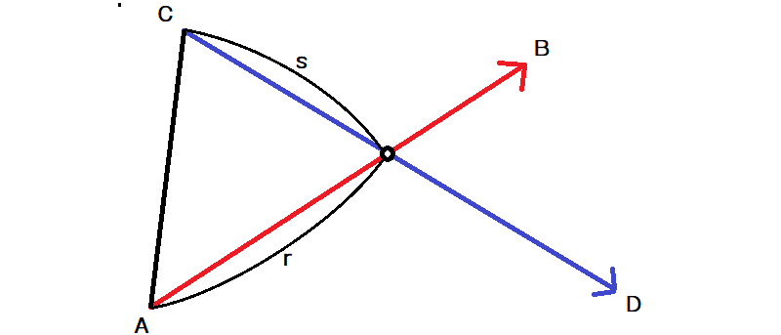
RectLine関数定義の下に、次のコードを追加してください。
/**
* 線分と線分の衝突判定.
*
* @param sa 左辺側の形状.
* @param pa 左辺側の座標.
* @param sb 右辺側の形状.
* @param pb 右辺側の座標.
*
* @retval true 衝突している.
* @retval false 衝突していない.
*/
bool Detector::LineLine(
const Shape& sa, const XMFLOAT2& pa, const Shape& sb, const XMFLOAT2& pb)
{
const XMVECTOR a = XMLoadFloat2(&sa.line.start) + XMLoadFloat2(&pa);
const XMVECTOR b = XMLoadFloat2(&sa.line.end) + XMLoadFloat2(&pa);
const XMVECTOR c = XMLoadFloat2(&sb.line.start) + XMLoadFloat2(&pb);
const XMVECTOR d = XMLoadFloat2(&sb.line.end) + XMLoadFloat2(&pb);
const XMVECTOR ab = b - a;
const XMVECTOR cd = d - c;
const float denom = XMVectorGetX(XMVector2Cross(ab, cd));
if (std::abs(denom) < FLT_EPSILON * 10.0f) {
return false;
}
const XMVECTOR ac = c - a;
const float r = XMVectorGetX(XMVector2Cross(ac, cd)) / denom;
if (r < 0 || r > 1) {
return false;
}
const float s = XMVectorGetX(XMVector2Cross(ac, cd)) / denom;
if (s < 0 || s > 1) {
return false;
}
return true;
}
2つの線分の外積が非常に小さい場合、線分は平行していると考えられます。この場合、交点は存在しないため、衝突なしとします(ここでも、誤差を吸収するためにイプシロンを使っています)。
始点を結ぶベクトルと、線分のベクトルの外積を、線分同士の外積で除算すると、交点の位置を示す線分の比率が得られます。比率なので始点が0、終点は1です。つまり、この値が0～1の範囲になければ、衝突していないということになります。
同様に、もうひとつの線分の交点を求め、0～1の範囲になければ衝突していません。
そして、両方共範囲内であれば、衝突したということです。

衝突判定関数
ひととおり衝突検出関数を実装したところで、これを統合します。
LineLine関数定義の下に、次のコードを追加してください。
/**
* 衝突判定.
*
* @param sa 左辺側の形状.
* @param pa 左辺側の座標.
* @param sb 右辺側の形状.
* @param pb 右辺側の座標.
*
* @retval true 衝突している.
* @retval false 衝突していない.
*/
bool HasCollision(
const Shape& sa, const XMFLOAT2& pa, const Shape& sb, const XMFLOAT2& pb)
{
typedef bool(*Func)(const Shape&, const XMFLOAT2&, const Shape&, const XMFLOAT2&)
static const Func funcList[3][3] = {
{ Detector::CircleCircle, Detector::CircleRect, Detector::CircleLine },
{ Detector::RectCircle, Detector::RectRect, Detector::RectLine },
{ Detector::LineCircle, Detector::LineRect, Detector::LineLine },
};
return
funcList[static_cast<int>(sa.type)][static_cast<int>(sb.type)](sa, pa, sb, pb);
}
このコードでは、2次元配列変数funcListを使い、形状の組み合わせに応じた関数を呼び出しています。
形状が増えた場合は、衝突関数を実装してこの配列に登録するだけです。

衝突サンプル
実装した衝突判定を使ってみましょう。まずは衝突対象となるスプライトを追加します。
Main.cppに移動し、曲線補間比較用スプライト追加コードの下に、次のコードを追加してください。
spriteList.push_back(
Sprite(animationList, {500, 300, 0.1f}, 0, {1, 1}, {1, 1, 1, 1}));
次に、Update関数に移動し、形状オブジェクトを使った衝突判定を実装します。
Action::Update関数呼び出しループの下に、次のコードを追加してください。
{
using namespace Collision;
const Shape a = Shape::MakeRectangle(XMFLOAT2(-16, -16), XMFLOAT2(16, 16));
const Shape wallTop = Shape::MakeLine(XMFLOAT2(0, 0), XMFLOAT2(800, 0));
const Shape wallBottom = Shape::MakeLine(XMFLOAT2(0, 600), XMFLOAT2(800, 600));
const Shape wallLeft = Shape::MakeLine(XMFLOAT2(0, 0), XMFLOAT2(0, 600));
const Shape wallRight = Shape::MakeLine(XMFLOAT2(800, 0), XMFLOAT2(800, 600));
const Shape planet = Shape::MakeCircle(200);
const XMFLOAT2A planetPos(270, 320);
static XMFLOAT2A speed(180, 240);
XMFLOAT3& pos = spriteList.back().pos;
XMVECTOR v = XMLoadFloat2A(&speed) * XMVectorReplicate(static_cast<float>(delta));
XMFLOAT2A newPos;
XMStoreFloat2A(&newPos, XMLoadFloat3(&pos) + v);
if (HasCollision(a, newPos, planet, planetPos)) {
const XMVECTOR normal =
XMVector2Normalize(XMLoadFloat3(&pos) - XMLoadFloat2A(&planetPos));
XMStoreFloat2A(&speed, XMVector2Reflect(XMLoadFloat2A(&speed), normal));
} else {
if (HasCollision(a, newPos, wallTop, XMFLOAT2(0, 0))) {
speed.y *= -1;
} else if (HasCollision(a, newPos, wallBottom, XMFLOAT2(0, 0))) {
speed.y *= -1;
}
if (HasCollision(a, newPos, wallLeft, XMFLOAT2(0, 0))) {
speed.x *= -1;
} else if (HasCollision(a, newPos, wallRight, XMFLOAT2(0, 0))) {
speed.x *= -1;
}
}
pos.x += speed.x * static_cast<float>(delta);
pos.y += speed.y * static_cast<float>(delta);
}
衝突判定は画面端の上下左右と、画面左に大きめの円をひとつ置いています。背景にUnknownPlanet.pngを表示しているなら、ちょうど惑星の位置にあたるのがわかるでしょう。
ビルドして実行してみてください。

やってみよう
- 形状オブジェクトの位置や大きさを変更してみましょう。
- 9種類(重複を除くと6種類)の衝突判定が実際に機能するかどうか、さまざまな形状オブジェクトを配置して、各関数をステップ実行してみましょう。

